ÖZGEÇMİŞ

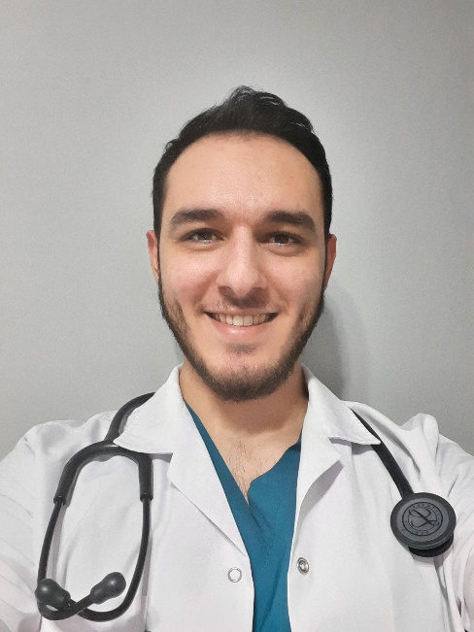

Araş. Gör. Dr. Muhammed Semih ERKAN

1. Adı Soyadı: Muhammed Semih ERKAN

2. İletişim Adresi ve E-mail: Manisa Celal Bayar Üniversitesi Tıp Fakültesi, Aile Hekimliği Ana Bilim Dalı muhammed.erkan@cbu.edu.tr

3. Eğitim:
DERECE | ALAN | ÜNİVERSİTE | YIL
Lisans | Tıp Fakültesi | Manisa Celal Bayar Üniversitesi | 2014-2020
Tıpta Uzmanlık | Aile Hekimliği | Manisa Celal Bayar Üniversitesi | 2025-

4. Görevler:
GÖREV ÜNVANI | GÖREV YERİ | YIL
Pratisyen Hekim | Kastamonu Tosya İSM | 2020-2021
Pratisyen Hekim | Yozgat Sarıkaya İlçe Devlet Hast. | 2021-2022
Asistan Hekim | Kayseri Erciyes Üniversitesi Acil Tıp Ana Bilim Dalı | 2022-2024
Pratisyen Hekim | Manisa Merkez Efendi Devlet Hastanesi | 2024-2025

